План проведения Недели безопасности дорожного движения
В МКОУ Ванашинская ООШ.

№ | Мероприятие | Класс | Дата  проведения | Ответственный за исполнение
1. | Линейка – открытие «Недели безопасности движения» | 1-9 | 6.10.2017г. | Сунгурова З.М.
2. | Сочинение на тему «Дорожное движение в будущем» | 4-6 | 7.10.2017г. | Насирханова Н. М.
3. | Игра по ПДД «Счастливый случай» | 5-7 | 9.10.2017г. | Атаев А.А.
4. | Конкурс на лучший рисунок и поделку«Наш друг Светофор». | 1-6 | 10.10.2017г. | Амирбекова З.М.
5. | Выступление Агитбригады «Правила эти пусть знают все дети» | 6-8 | 11.10.2017г. | Атаев А.А.
6. | Игра «Зеленый огонек» | 1-4 | 12.10.2017г. | Учителя начальных классов
7. | Подведение итогов по «Неделе безопасности движения». | 1-9 | 12.10.2017г. | Атаев А.А.

Игра «Зеленый огонек» 1-4кл
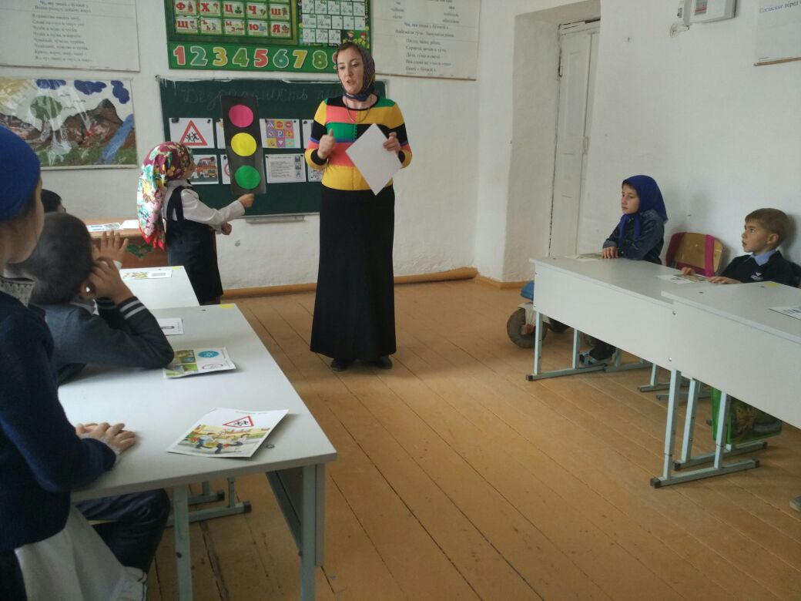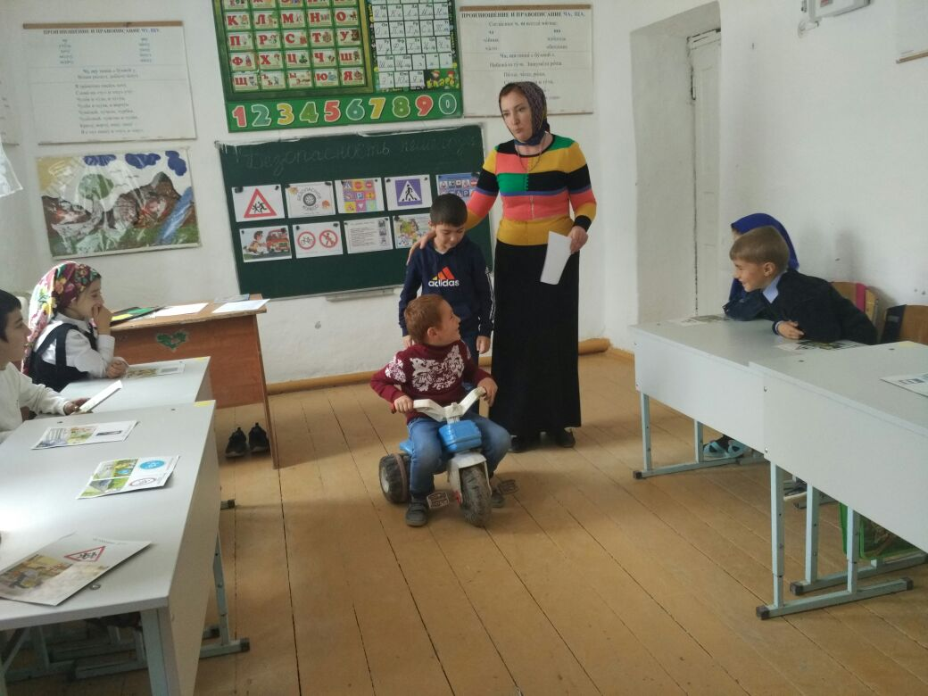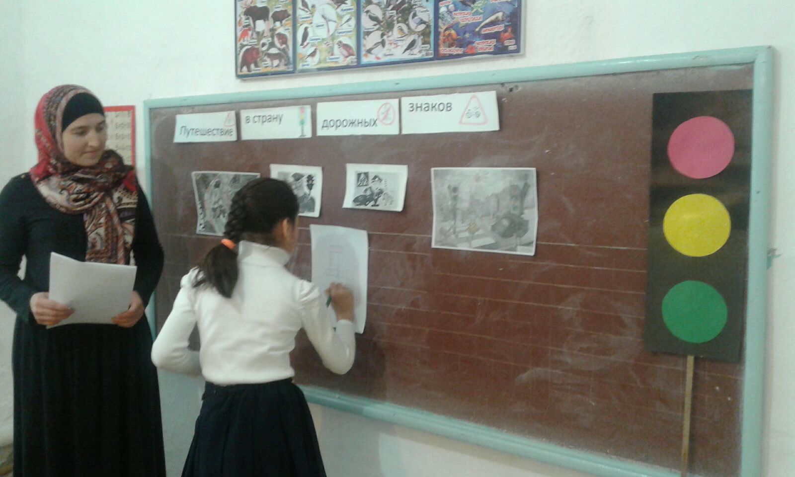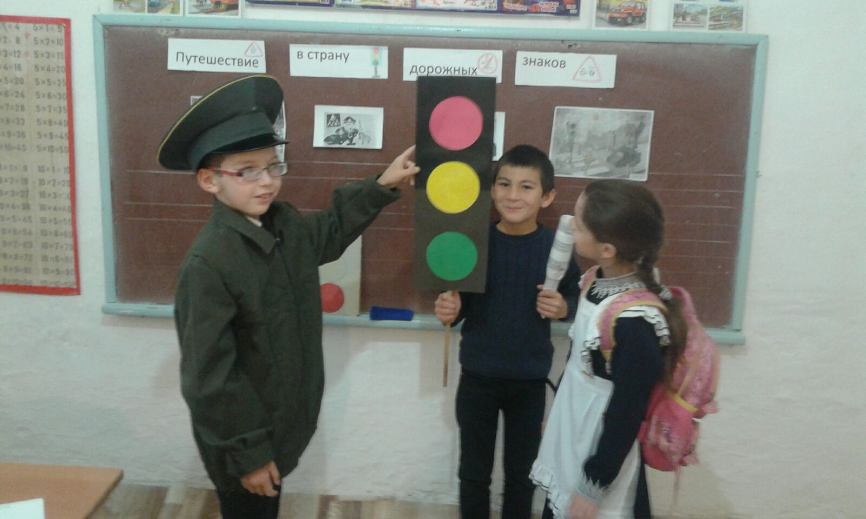
Сочинение на тему «Дорожное движение в будущем» 4-6 кл
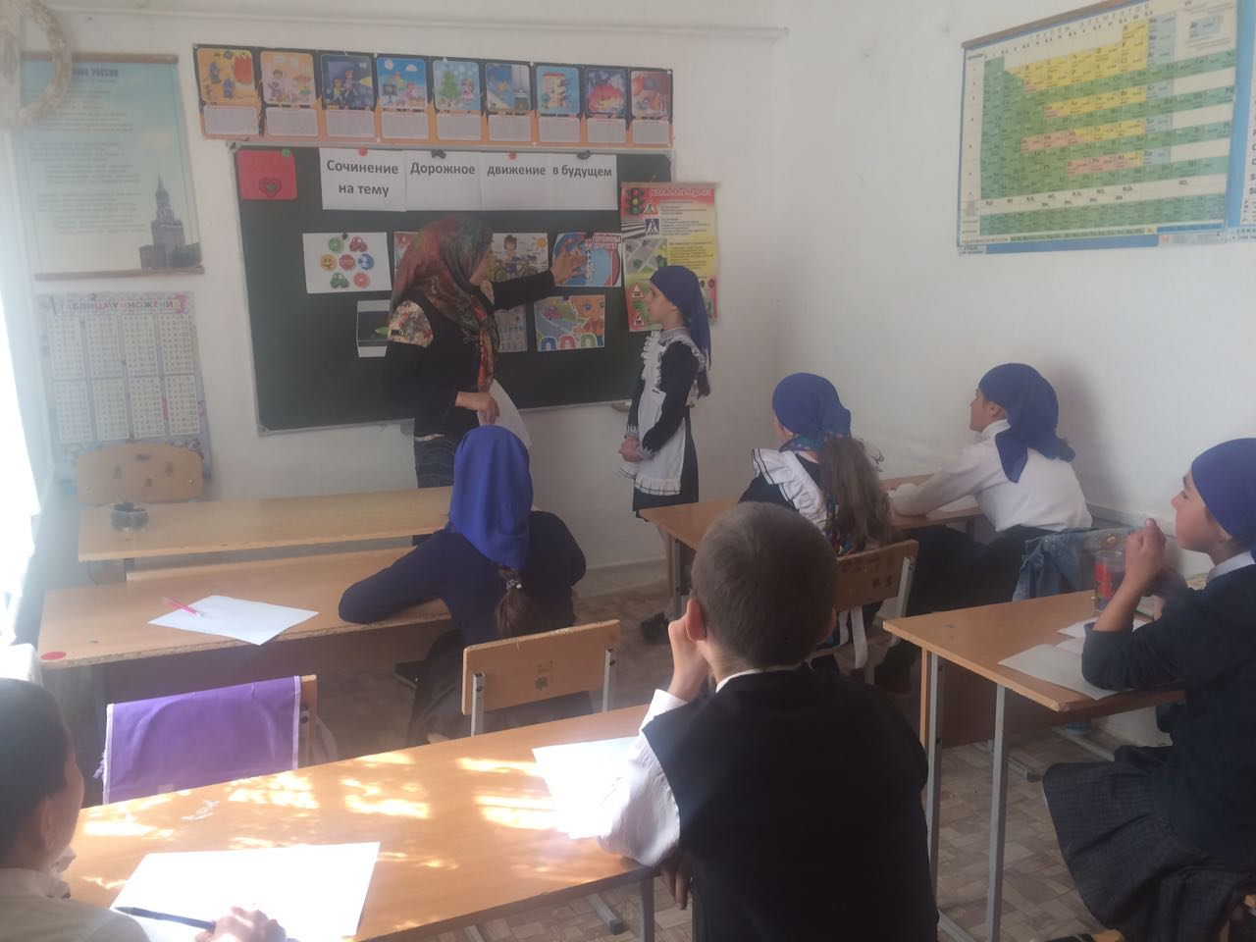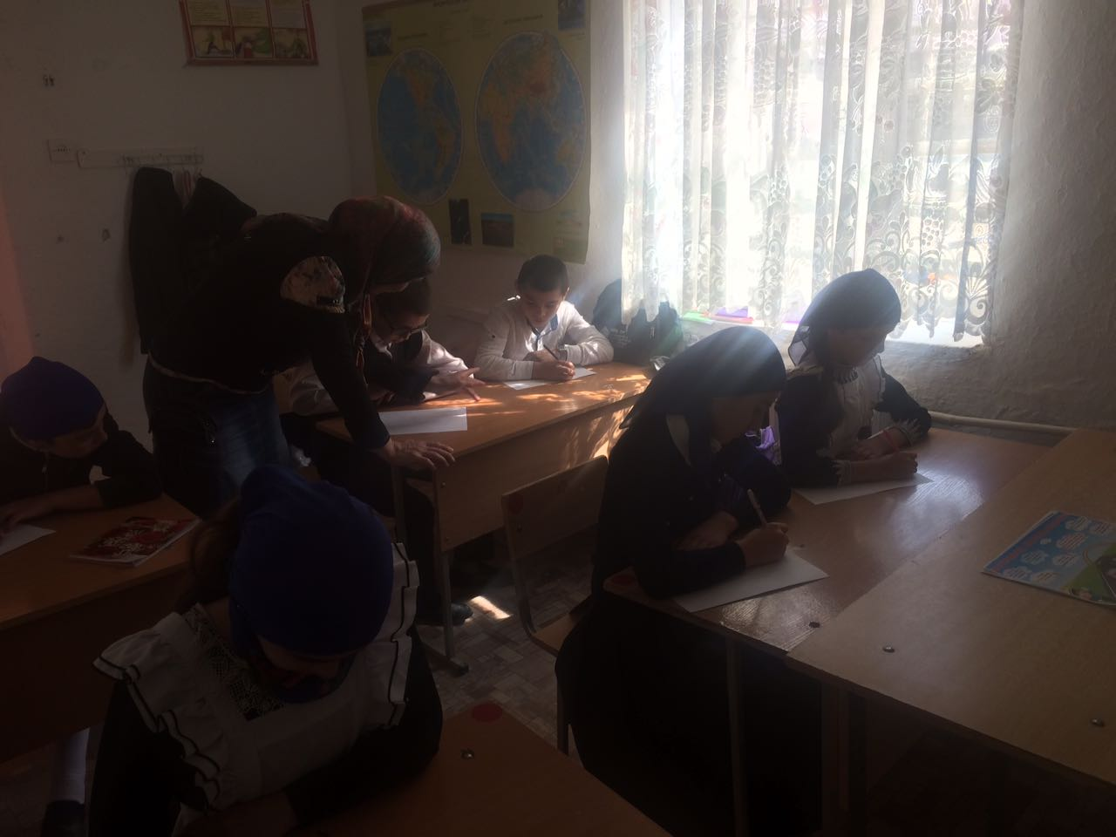
Выступление Агитбригады «Правила эти пусть знают все дети» 6-8 кл

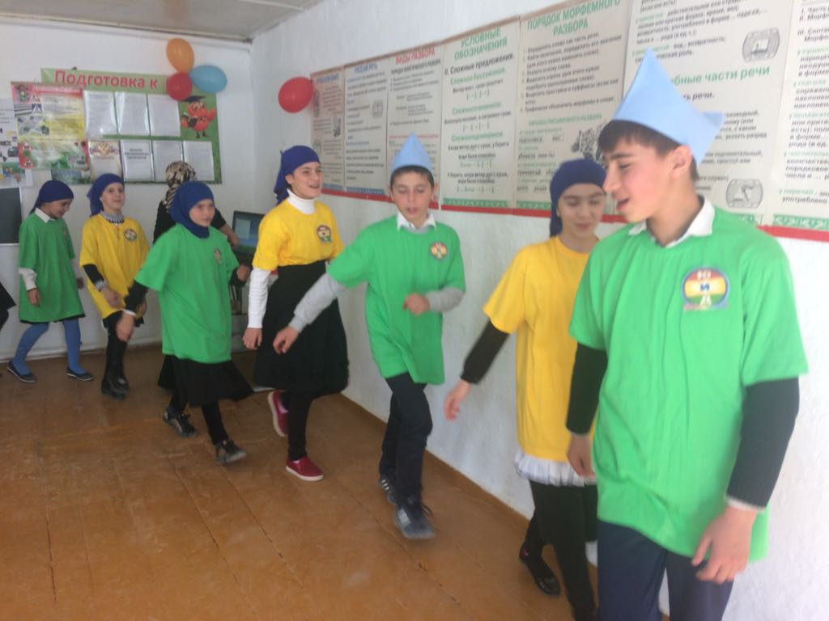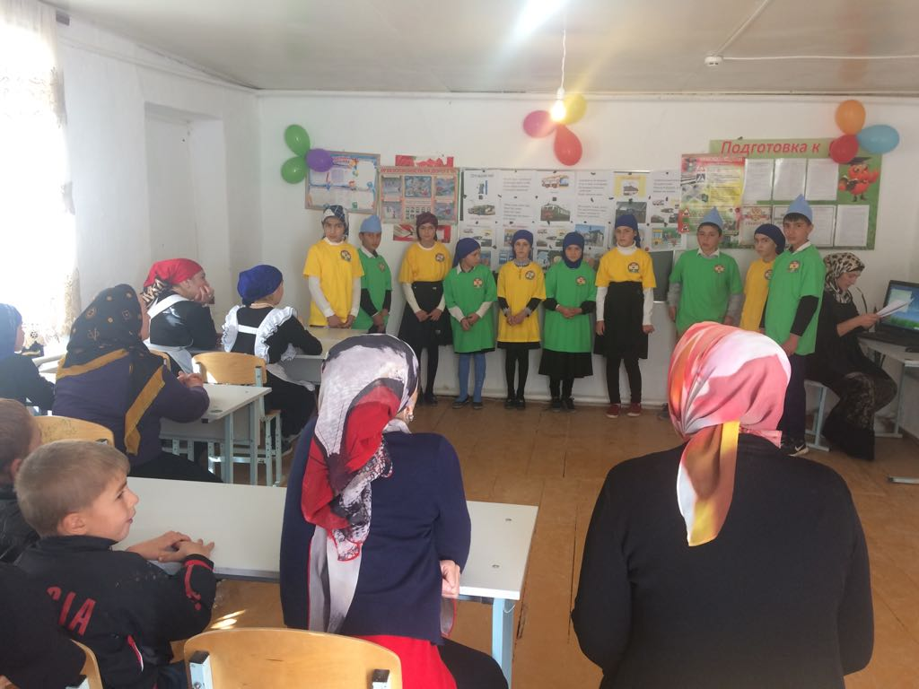

Игра по ПДД «Счастливый случай» 5-7кл
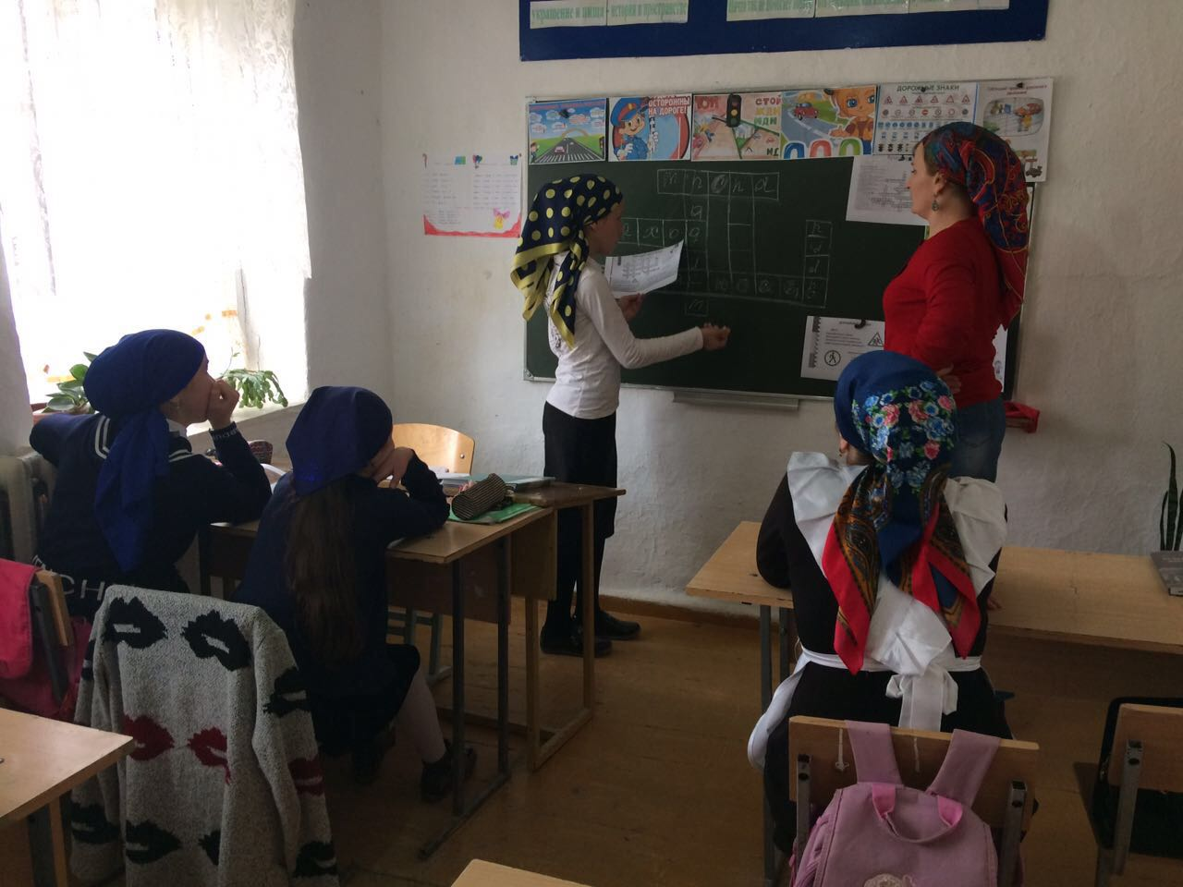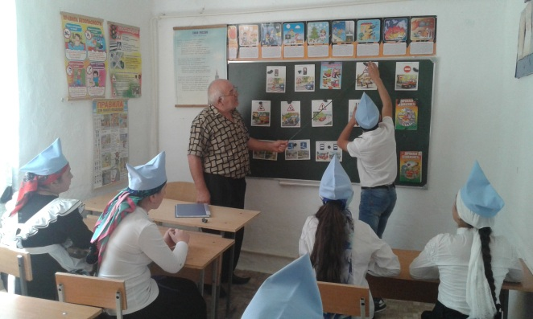
Конкурс на лучший рисунок и поделку«Наш друг Светофор» 1-6кл
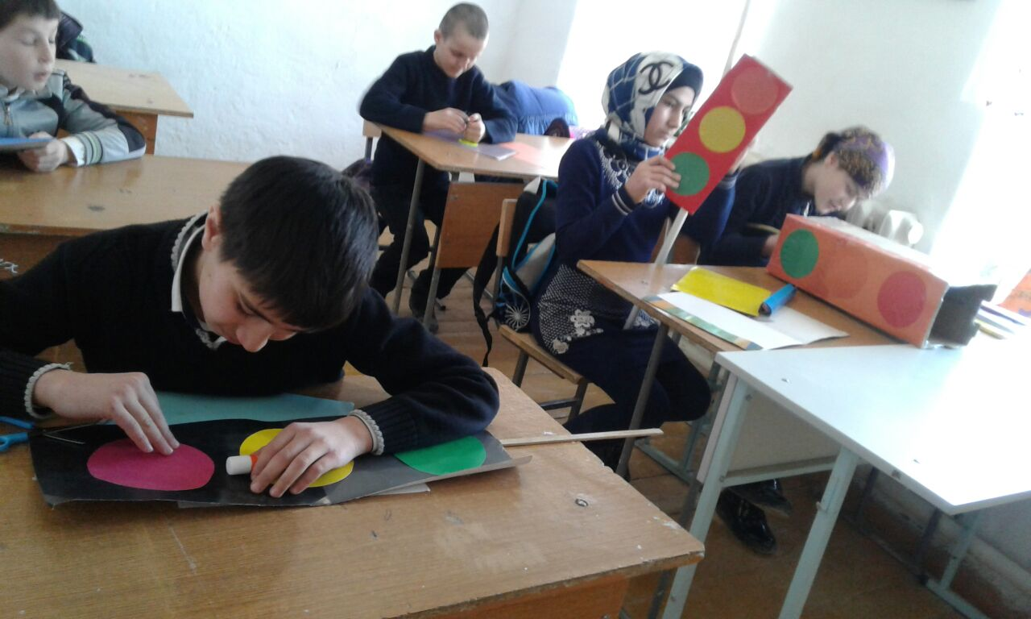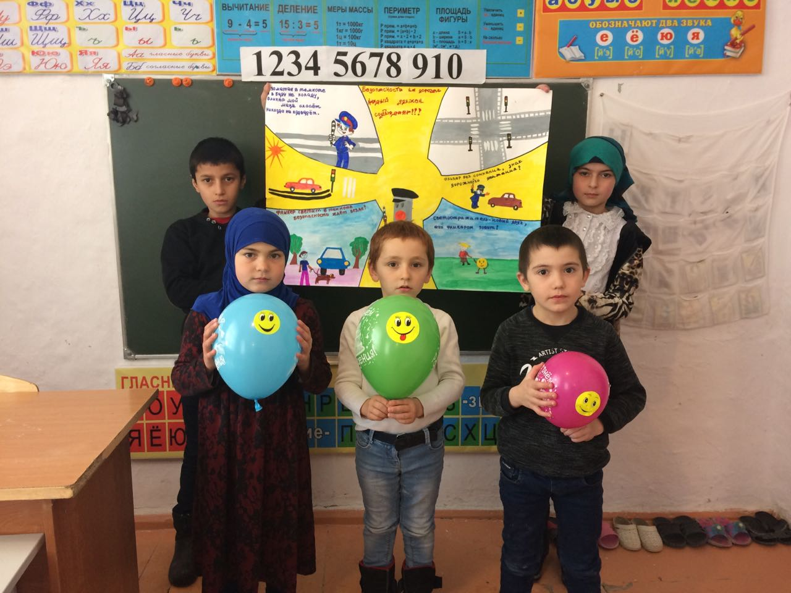

Учитель ОБЖ Атаев А.А.

